Маг/чародей/колдун
Оружие: Посох, одноручный меч
Щиты: Нет
Доспехи: Мантия мага
Фракции: всё, кроме гномов.
Описание: Маги — это уникальные члены любой фракции. Обученные Азуры или люди самоучки, маги могут перевернуть исход не только сражения, но и всей войны. Маги никогда не находятся одни, они постоянно под защитой обычных воинов, которыми можно не задумываясь пожертвовать, чтобы спасти мага. Однако, столь опасная и ценная боевая единица и обходится очень и очень дорого. Буквально любое действие мага, расходует варп-камень.
Стоит понимать, что события игры, происходят задолго до возникновения Колледжей магии в Альтдорфе. Как следствие, никаких орденов магов ещё не создано. Поэтому, маги используют те силы, к которым наиболее расположены.
На игре моделируются следующие Школы магии: Вампиров, Разрушения, Смерти, Металла, Света, Небес, Теней. Различаются маги не только набором заклинаний, которые они применяют, но и характером, а также внешним видом.
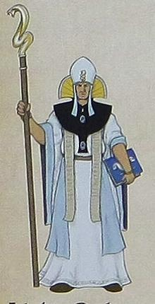 | 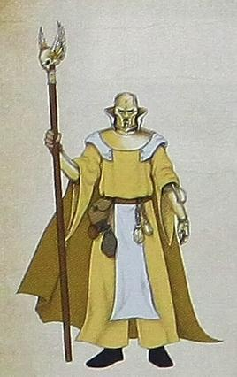 | 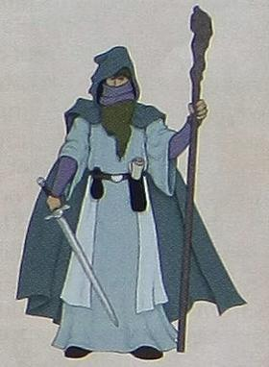 | 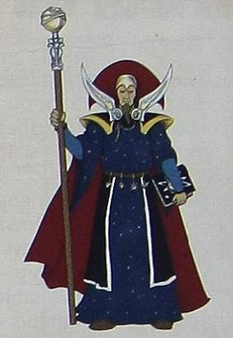
Школа света | Школа металла | Школа теней | Школа небес

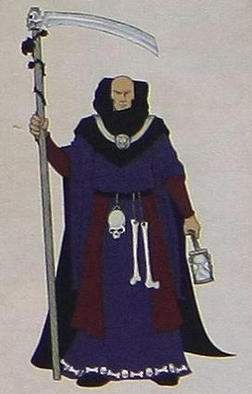 | 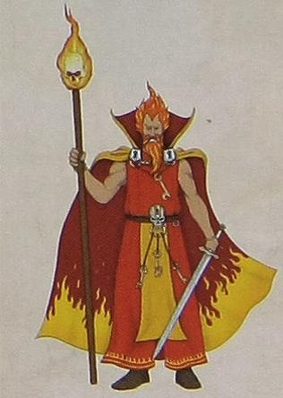 | 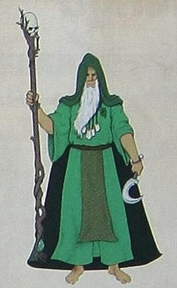
Школа вампиров | Школа разрушения | Школа смерти
Маг при развитии может выбрать одно из трёх направлений, для получения преимуществ в одном из них
Уровень | Маг
1 | Иммунитет к ментальному воздействию  получает иммунитет к внушению, страху и очарованию.
2 | Внушение  Внушение (активный навык) - способность отдать один однозначный, понятный и четкий приказ. Отыгрывается легким касанием головы, фразой "внимай мне" и разрывом чипа слота. Однако нельзя заставить персонажа навредить себе или другому персонажу. Нельзя отдавать глобальные приказы, такие как “служи мне”, “теперь ты будешь шпионить”, и подобные. Идеально работает с такими приказами, как “ты меня здесь не видел”, “открой ворота”, “отдай мне свои деньги”, “проведи меня в крепость”. Персонаж сосредоточен на выполнении приказа и не отвлекается на другие просьбы. По прошествии времени персонаж забывает об этом событии сразу же и дальше может действовать свободно. Персонаж не помнит, что его околдовали. Внушение не длится дольше 10 минут.
3 | Ветеран  получает дополнительно 1 чип магии к каждым 3 полученным
/ | Боевой маг | Маг ритуалист | Маг искатель приключений
4 | Вторая кожа  получает иммунитет к стрелковому оружию. (кроме порохового) | Жадина  Проведение ритуала стоит на 20% меньше ресурсов. При дробном значении, округление в бОльшую сторону. | Отдай мне всё!  По завершению данжа, использовав навык, можно получить у хозяина подземелья дополнительную награду.
5 | Виртуоз  Все заклинания, использующие расходные материалы (теннисные мячики и краски Холи) получают дополнительный заряд. кроме ультимативных (дым) | Схватить удачу за хвост  При бросках кубиков, может перебросить кубик. За день перебрасывать кубик можно не более 3 раз. Не важно, в разных ритуалах или в одном. Принимается последний полученный результат. Факт переброса помечается в аусвайсе | Я кое-что знаю!  Получает примерную информацию об опасностях и возможной награде, которые могут встретиться в данже у мастера данжа.

Используемая чародеями магия делится на два основных варианта. Это мгновенные заклинания и ритуальная магия. Если мгновенные заклинания, за редким исключением не требуют подготовки или реагентов, то ритуалы нуждаются в основательной подготовке и огромном количестве вложений.

Таблица мгновенных заклинаний в зависимости от школы.
Уровень | Школа вампиров | Школа света | Школа смерти | Школа металла | Школа разрушения | Школа небес | Школа теней
1 | Магическая стрела
2 | Вытягивание  жизни | Исцеление | Поднять труп | Железная кожа | Огненный шар | Барьер | Сон
3 | Веер магии
4 | Ультимативное заклинание (Вампиров) | Ультимативное заклинание (Свет) | Ультимативное заклинание (Смерти) | Ультимативное заклинание (металл) | Ультимативное заклинание (Разрушения) | Ультимативное заклинание (Небеса) | Ультимативное заклинание (Тени)

Описание способностей.
Общие заклинания:
Магическая стрела
Описание | Применение | Стоимость использования
Магическая стрела. Наносит 2 хита урона. | Отыгрывается теннисным мячиком фиолетового цвета и криком "Магическая стрела" | Кидать не более 1 мячика за раз. В бою можно использовать все снаряды. После боя снаряды можно подобрать и использовать вновь. С собой не более 3 шариков.

Веер магии
Описание | Применение | Стоимость использования
Всплеск магической энергии наносящий 2 урон ВСЕМ, кого он задевает. | Отыгрывается броском горсти краски ХОЛИ по дуге перед собой. | Один заряд краски ХОЛИ. 1 Чип

Описание способностей.
Уникальные заклинания:
Огненный шар
Описание | Применение | Стоимость использования
Огненный шар. Наносит 3 хита урона. пробивает щиты. | Отыгрывается теннисным мячиком Красного цвета и криком "Огненный шар". | Кидать не более 1 мячика за раз. В бою можно использовать все снаряды. После боя снаряды можно подобрать и использовать вновь. С собой не более 2 шариков.

Поднять труп
Описание | Применение | Стоимость использования
Поднятие живого мертвеца. Поднимать можно до 2 человек одновременно. | Отыгрывается Касанием человека в тяжелом ранении и фразой "Служи мне!". Целевой игрок должен находить в состоянии тяжелого ранения. Он поднимается, получается временные ХП согласно своим максимальным ХР,, живет 5 минут. Полностью подчиняется заклинателю. Несоциален, поднятый “зомби”, не способен к речи. По истечению времени, окончательно умирает. | Тратится 2 чипа.

Вытягивание жизни
Описание | Применение | Стоимость использования
Заклинатель вытягивает жизненные силы из существа и отдаёт их выбранной цели | Подведением целей друг к другу, разрыванием чипа и фразой "Я забираю твои силы" . Заклинатель может "перелить" от 1 до 4 хп, но не больше, чем есть у игрока, (на выбор мага) от себя или другого создания себе или другому созданию (не более наличного ХП у игрока.) Используется вне боя. | Тратится 1 чип.

Железная кожа
Описание | Применение | Стоимость использования
Выбранная цель получает дополнительно 3 хита. На Цели может быть не более одного эффекта. Маг может поддерживать только один эффект одновременно. По окончанию боя эффект заканчивается. | Заклинание действует 1 бой. Используется перед боем. Не более 1 раза за бой. Отыгрывается повязкой ярко желтого цвета на голове цели. | Тратится 1 чип. После боя повязка снимается и снова может быть использована магом.

Исцелить
Описание | Применение | Стоимость использования
Заклинание полностью восстанавливающее здоровье и снимающее все негативные эффекты с цели. | Накладыванием рук на выбранную цель и фразой "Я исцеляю тебя!" И последующим разрыванием чипа. | Тратится 1 чип.

Барьер
Описание | Применение | Стоимость использования
В радиусе 3 метров от мага появляется непреодолимый барьер. Драться или использовать заклинания внутри никто не может. Входить или выходить могут только те, кому позволяет чародей. Сам чародей не может перемещаться. | Разрывом чипа и поджиганием бенгальского огня. И криком "Барьер!" | Бенгальский огонь. 1 чип.

Ультимативные заклинания, требуют предварительного проведения ритуала по подготовке и получению нужных реагентов. При использовании шашки,

Уровень | Ультимативное заклинание (Вампиров) | Ультимативное заклинание (Свет) | Ультимативное заклинание (Смерти) | Ультимативное заклинание (металл)
Описание | Поджигая дымовую шашку закреплённую на посохе, высвобождает потоки магии. Все трупы, в радиусе 3 метров. поднимаются и имеют 2 хита вне зависимости от брони. Нападают на всех не дружественных чародею существ. Живут не более 10 минут | Поджигая дымовую шашку закреплённую на посохе, высвобождает потоки магии. Полностью исцеляет и снимает все негативные эффекты, со всех дружественных существ, в том числе находящихся в тяжелом ранении, в радиусе 2 метров | Поджигая дымовую шашку закреплённую на посохе, высвобождает потоки магии. Все враждебные существа в радиусе 3 метров. заболевают страшной болезнью, которая мгновенно опускает их хиты до 1. Эффект сохраняется, пока не будет излечен | Поджигая дымовую шашку, закреплённую на посохе, высвобождает потоки магии. Все дружественные существа, находящиеся в радиусе 3 метрах, получают иммунитет к заклинаниям и стрелковому оружию.
Применение | Поджигание дымовой шашки и крик "Ультиматум (*)" (* школа магии)
Стоимость использования | Дымовая шашка + 3 чипа магии

Уровень | Ультимативное заклинание (Разрушения) | Ультимативное заклинание (Небеса) | Ультимативное заклинание (Тени)
Описание | Поджигая дымовую шашку, закреплённую на посохе, высвобождает потоки магии. ВСЕ в радиусе 3 метров, кроме мага, получают 3 хита урона. Получить урон от заклинания можно только один раз, за каст. Маг не может бегать, только ходить пешком в процессе использования заклинания. | Поджигая дымовую шашку, закреплённую на посохе, высвобождает потоки магии. Создаёт непроходимый занавес как для враждебных существ, так и для заклинаний. Находящиеся в дыму, должны немедленно выйти из него. Радиус 3 метра | Поджигая дымовую шашку, закреплённую на посохе, высвобождает потоки магии. Массовое помешательство. Все не дружественно настроенные персонажи в ужасе стараются убежать как можно дальше от источника ужаса (мага). Радиус 2 метра.
Применение | Поджигание дымовой шашки и крик "Ультиматум (*)" (* школа магии)
Стоимость использования | Дымовая шашка + 3 чипа магии

